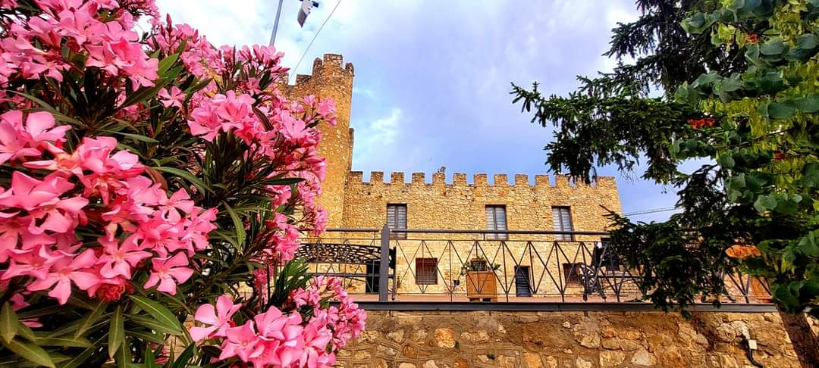



SOLICITUD DE INSCRIPCIÓN UUPP CULTURAL CARCELÉN
CURSO 2026-2027
OCTUBRE 2026 – MAYO 2027

NOMBRE Y APELLIDOS DEL
ALUMNO/A
DNI/NIE Y FECHA DE NACIMIENTO DEL ALUMNO/A
TUTOR/A
FIRMA TUTOR
DNI/NIE DEL TUTOR/A
DIRECCIÓN
TELF. / MÓVIL
E-MAIL
CURSOS (A,B,C,D)

A. ACTIVIDAD FÍSICA Y JUEGOS
 |  | TARIFA NIÑOS/AS | TARIFA ADULTOS | DÍAS | HORARIO
A.1 | ENTRENAMIENTO FUNCIONAL DE 5 A 10 AÑOS | 7 euros/alumno/mes |  | LUNES Y JUEVES | 17:00 A 18:00
A.2 | BAILE | 7 euros/alumno/mes |  | MARTES Y VIERNES | 17:00 A 18:00
A.3 | PILATES TERAPÉUTICO |  | 20 euros/ alumno/mes | LUNES Y MIERCOLES | 16:00 A 17:00
A.4 | ENTRENAMIENTO FUNCIONAL ADULTOS |  | 20 euros/ alumno/mes | MARTES Y VIERNES | 17:00 A 18:00

B. CLASES DE LENGUA INGLESA ADAPTADA A DIFERENTES NIVELES, AULA DE APOYO Y REFUERZO ESCOLAR
 |  | TARIFA NIÑOS/AS | TARIFA ADULTOS | DÍAS | HORARIO
B.1 | INGLÉS INFANTIL | 5 euros/hora |  | MIERCOLES | 16:00 A 17:00
B.2 | INGLES PRIMARIA | 5 euros/hora |  | MIERCOLES | 17:00 A 18:00

C. TALLERES DE ARTES PLÁSTICAS Y VISUALES
 |  | TARIFA NIÑOS/AS | TARIFA ADULTOS | DÍAS | HORARIO
C.2 | TALLER DE RESTAURACIÓN DE MUEBLES: “VINTAGE MUEBLE CARCELÉN” |  | 20 euros/ alumno/mes | JUEVES  ALTERNOS | 16:00 A 19:00

D. TALLERES DE MÚSICA
 |  | TARIFA NIÑOS/AS | TARIFA ADULTOS | DÍAS | HORARIO
D.1 | CLASES DE GUITARRA |  | 20 euros/ alumno/mes | JUEVES | 16:00 A 17:00

Según establece la ordenanza reguladora de cursos de Universidad Popular se establecerá una cuota mensual según las horas, para los menores de 18 años : 1 hora/ semana / 5 euros – 2 horas / semana / 7 euros y para los mayores de 18 años : 20 euros / mes . Se adjuntará el documento SEPA. Para los menores de 18 se emitirá recibo del curso completo, para mayores de 18 años , el recibo se emitirá de forma trimestral. Las actividades programadas estarán sujetas a la formación de un grupo mínimo.

Protección de Datos: Los datos personales, aportados en la solicitud y contenidos en la documentación que, en su caso, la acompañe, serán tratados por AYUNTAMIENTO DE CARCELÉN, con sede en Calle Ayuntamiento, 1 - Carcelén (02153), con la finalidad de dar respuesta a la solicitud formulada. Puede ejercitar sus derechos de acceso, rectificación, cancelación y oposición mediante Solicitud Electrónica a través de este mismo mecanismo o mediante Solicitud manual en la dirección anteriormente indicada. De todo lo cual se informa en cumplimiento de la Ley Orgánica 3/2018, de 5 de diciembre, de Protección de Datos Personales y garantía de los derechos digitales.

